Коли не подобається моя зовнішність?
Стати сильнішим і красивим можна. Подивись уважно на себе і оточуючий світ. Кожного дня ти бачиш себе в дзеркалі. Щось тобі подобається в своєму відображенні, а щось хотілось би змінити.
Багатьом підліткам може не подобатись їхнє обличчя, волосся, голос, фігура та ін. Досить рідко можна взагалі знайти людину, яка повністю задоволена своєю зовнішністю.
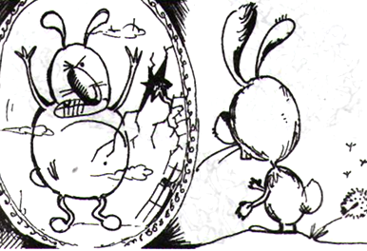
Тобі може бути незручно від своєї зовнішності, але, повір, оточуючі звертають на це набагато менше уваги, аніж ти думаєш. Зовнішність, проблема ваги, швидкий або повільний ріст - все це може стати серйозними випробуваннями в юнацькі роки. Але з часом більшість із цих проблем зникне. І багатьом доведеться змиритись з тим, що хтось може бути кращим. В твоїх силах вміти залишатися завжди самим собою і показати себе виграшно. Тому важливо в розумній мірі цікавитись своєю зовнішністю. Те що може не подобатись тобі, може подобатись іншим і викликати у них захоплення, а навіть і заздрість.
Нічого не заважає твоєму волоссю, обличчю, рукам і нігтям бути завжди чистими. Білі зуби, здорові, рожеві ясна зроблять твою посмішку більш привабливою. Правильне харчування і фізичні вправи допоможуть тобі слідкувати за вагою.
Крім того завжди можна підібрати фасон одягу і стильну зачіску, які зможуть підкреслити переваги твоєї зовнішності і приховати недоліки. Додай зусилля й фантазію і твоя зовнішність зможе вигідно змінитися.
Не забувай про те, що кіно і телепередачі, красиві жінки і «накачані чоловіки» - все це реклама. Саме вони - виробники і рекламодавці, що отримують великі прибутки втискають нас в певні рамки «краси». їм вигідно, щоб ми купували дорогу косметику для тіла і сиділи на «модних» дієтах. Перед тим як вийти на подіум чи з'явитись на обкладинці журналу над фотомоделлю чи моделлю працює ціла група візажистів, стилістів і косметологів. Далеко не всі виглядають як супермоделі.
Пам'ятай! Нікому не дозволяй втиснути себе в чиїсь рамки. Будь по своєму красивим!
Стань перед дзеркалом зараз і заглянь собі в очі. Чи симпатичні вони? Що ти в них побачив?
Веселі смішинки, чи смуток, чи ще щось, що не можна передати словами?
Згадай які очі у твоїх друзів, у однолітків? Чому одні очі тобі подобаються, вони тебе притягують, тобі хочеться познайомитись з цією людиною, а інші, навпаки, відштовхують. Буває й так, що хтось має красиве тіло, обличчя, а погляд - неприємний. Чи захочеться тобі з ним подружитись?
Крім того, подумай - більшість твоїх друзів мають прекрасні якості і ти навіть не думаєш про те, як вони виглядають. І ти також маєш чесноти, які здатні затьмарити будь-які фізичні недоліки - і реальні, і надумані.

